PLAN DE PRACTICA

OBJETIVO GENERAL:

Desarrollar un sistema web para la empresa “Enterprise Consulter”, en el cual la empresa no cuenta con un sistema web donde le permita ofrecer sus productos por internet y de poder realizar una venta.

La empresa en el cual se desarrolla en unos de sus rubros de ventas de partes de computadoras o de portátiles y accesorios de computo tanto nuevo como de segunda de mano, en el cual la empresa da la garantía necesaria de acuerdo al producto.

El sistema web abarcara la categoría de productos tanto de accesorio de cómputo y partes de computadoras y laptops con los precios indicado de acuerdo al mercado teniendo en cuenta los precios productos nuevos y productos de segunda mano, con la garantía que debe tener cada producto.

El sistema web abarcara el registro de persona para poder realizar cotizaciones de productos mediante un registro, en el cual ingresara el cliente registrado y podrá realizar una cotización de una pre-compra mediante una cotización que se enviara vía correo electrónico al encargado donde de acuerdo a sus datos poder conversar y de poder realizar una venta indicada de acuerdo a lo solicitado.

OBJETIVO ESPECIFICO:

* OBJETIVO DE LA EMPRESA:
  + La empresa desea promocionar sus productos tantos nuevo como de segunda con el respectivo precio indicado
  + La empresa quiere ser conocida de acuerdo a sus productos, el precio y la garantía indicada.
  + La empresa desea darle las características necesarias al cliente de acuerdo al producto a comprar o cotizar
* SITUACION ACTUAL DE LA EMPRESA:
  + La empresa hoy por hoy se encarga en unos de sus rubros en ventas de accesorios de computadoras de pc y laptops a la vez en ventas de laptops y pc tanto nuevo como segunda de acuerdo a la garantía que le proporciona a sus productos, la empresa actual su fin es de darle una solución accesible al cliente, dependiendo del interés que requiera.
* OBJETIVO DEL SISTEMA:
  + Realizar las categorías y sub categoría de cada producto con su precio indicado ya sea (nuevo o de segunda), con la garantía especifica
  + Realizar un panel usuario donde se podrá realizar el seguimiento o proceso de una pre-venta o cotización
  + Realizar un panel administrativo donde el encargado podrá realizar insertar productos, actualizar precio, eliminar producto, realizar característica de producto
  + Realizar un formulario de registro y a la vez el ingreso de login mediante un formulario para el ingreso al sistema web para poder realizar la pre-venta o cotización.
  + Enviar las pre-ventas o cotizaciones al correo indicado donde el encargado podrá realizar un seguimiento para la compra indicada.

MODELO DE PROCESO DE SOFTWARE:

modelo en cascada en el cual el desarrollo se ve como una serie de escalones descendentes, como si se tratara de una cascada de agua a través de las distintas fases que emplearemos:

* Análisis
* Diseño
* Desarrollo
* Pruebas
* Integración
* Mantenimiento

PLATAFORMA TECNOLOGICA:

* Lenguaje de programación php
* Xampp
* MySQL
* Boostrap
* Dominio y hosting
* Visual studio code
* codeigneiter

DESCRIPCION DE ACTIVIDADES:

**Actividad 1: Análisis de requerimientos**

|  |  |  |
| --- | --- | --- |
| **Tareas** | **Área/Usuario** | **Fecha** |
| Entrevistas con jefe de la empresa | Gerencia general | 17/05/2015 |
| Entrevista con el personal de ventas de productos | Área de venta | 18/05/2015 |
| Elaboración de encuestas o cuestionarios | Gerencia /venta |  |
| Análisis de documentación | Analista |  |
| Observación (Entorno de trabajo de usuario) | Analista |  |
| Mesa de trabajo (Workshops) | Analista |  |
| Tormenta de ideas | Analista |  |

**Productos Acreditables:**

* Cuestionario
* Fotografías
* Foto con Manuel
* Foto con los trabajadores
* Informe resumen de entrevista:
  + ***Entrevista con el jefe:*** se llevó a la reunión que si me podría dar permiso para poder analizar el flujo de la información y poder ver y evaluar los requerimiento necesarios de la empresa, en el cual se conversa que requerimiento o cual es el fin que desea que tenga su empresa, donde comenta que se ha dado cuenta que siempre él no va a estar en la empresa y es por ende que sus precios son manejables en cuestión de producto de segunda , a la vez que sus trabajadores no saben dar característica especifica donde el usuario o el cliente pueda entender con claridad no técnicas , y su idea principal es de que el cliente se debe ir contento porque siempre debe haber una solución tanto en el tema de ventas como servicio técnicos.
  + ***Entrevista con el personal:*** se llevó a cabo la reunión donde se preguntó que requerimiento necesita en su área para poder dar una solución al usuario o al cliente, donde nos comenta que falta capacitación en tema de ventas de productos y de poder saber las características necesarias de cada producto, a la vez capacitación para poder realizar los servicios técnicos de pc y laptops ya que no cuenta con todos precios necesario y un margen de descuento por artículos de segunda.
* Identificación de requerimientos
  + Realizar las características necesarias de cada producto que se vende para un mejor manejo de información y que el usuario pueda entender lo que está comprando y por qué lo está comprando.
  + Que cada producto tenga sus precios específicos con la garantía indicada teniendo en cuenta que hay productos nuevos o de segunda.
  + La empresa quiere hacerse conocida por dos cosas por productos que tiene y por qué cuando realiza un servicio técnico siempre da mejor opción optima y con la garantía indicada
  + Quiere manejar sus productos categorizada
  + Quiere la empresa llegar al cliente explicándole lo que verdaderamente necesita de acuerdo a una conversación

**Actividad 2: análisis de información**

|  |  |  |
| --- | --- | --- |
| **Tareas** | **Usuario** | **Fecha** |
| Matriz de trazabilidad | Analista | 17/05/2015 |
| Descomposición funcional | Analista | 18/05/2015 |
| Especificación vía sentencia puntuales | Analista |  |
| Modelado de proceso | Analista |  |
| Modelado de dominio | Analista |  |
|  |  |  |
| Caso de uso | Analista |  |
| Checklists | Analista |  |
| Inspección | Analista |  |
| Prototipo (Mokups) | Analista |  |

**Productos Acreditables:**

* Matriz de trazabilidad

Ingrese en el hipervínculo [indicado](Matriz%20de%20Trazabilidad.xlsx)

* Modelado de proceso

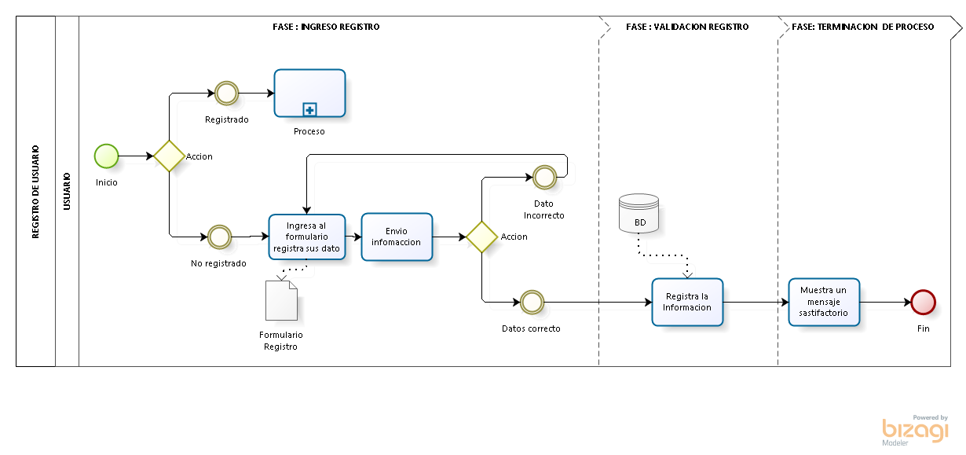REGISTRO DE [USUARIO](Registro%20de%20Usuario.png) CON EL SISTEMA

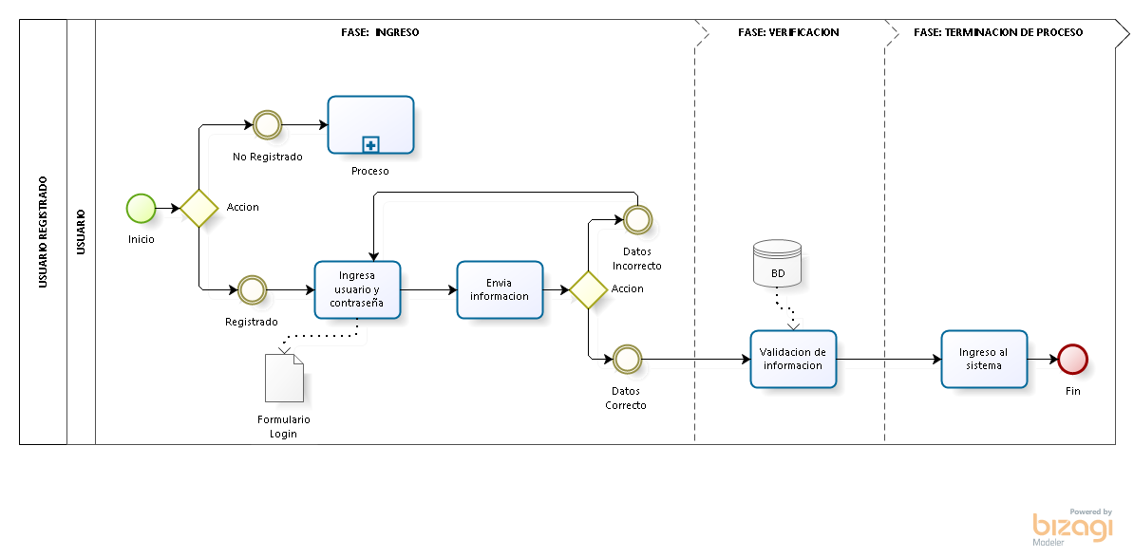USUARIO [REGISTRADO](Usuario%20-%20Registrado.bpm) CON EL SISTEMA

[MUESTRA](Muestra%20de%20producto.png) DE PRODUCTO CON EL SISTEMA

[PROCESO DE COTIZACION](proceso%20cotizacion.png) CON EL SISTEMA

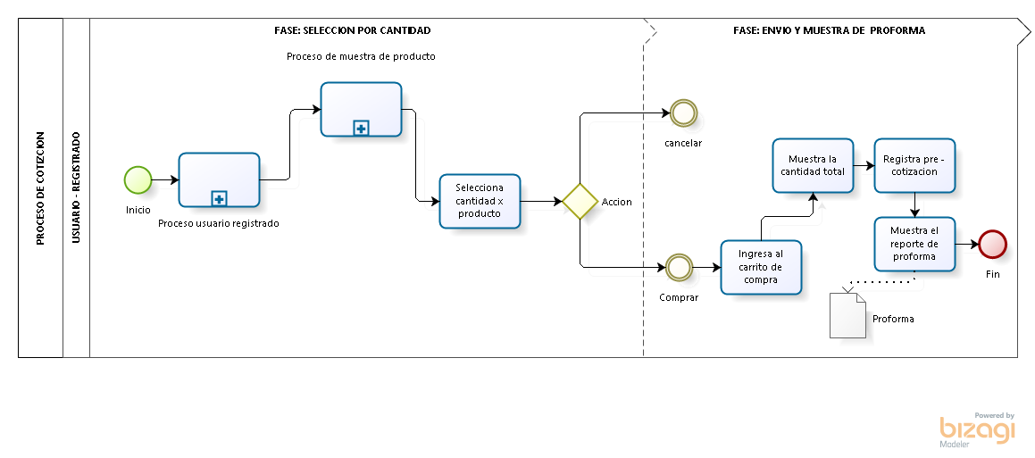

PROCESO DE ENVIO DE [PRE-VENTA](envio-pre%20venta.png) CON EL SISTEMA

